Witam serdecznie,
dziś karty pracy na dzień 20.04.2020r
Jak wam minął weekend?
Od jutra kochani będzie można wybrać się na mała wycieczkę do lasu, więc zachęcam na spacer
Zadanie nr 1, zadanie od p.Zajdel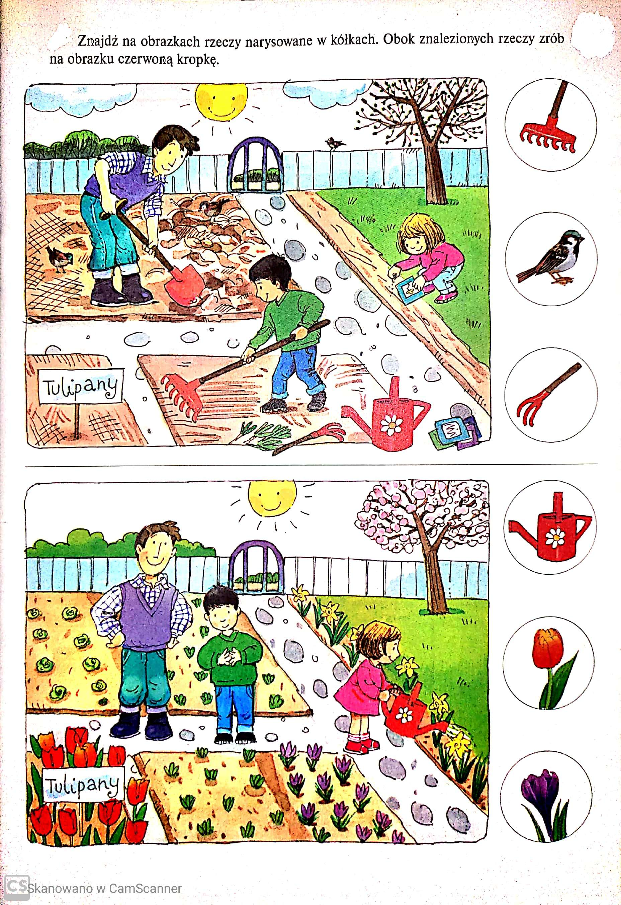
Witam
1.W oparciu o ilustrację, wymień prace, jakie trzeba wykonać wiosną w ogrodzie przed siewem nasion.
2. Zaprojektuj różnokolorową grządkę z kwiatami.
Pozdrawiam, Wiesława Zajdel

Zadanie nr 2 od p. Piotra

Temat : Zgadywanki i rebusy muzyczne

Przy pomocy rodziców rozwiąż poniższe rebusy

REBUSY MUZYCZNE

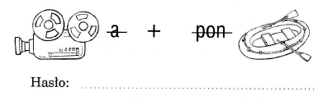

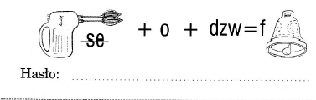

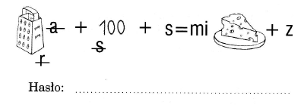

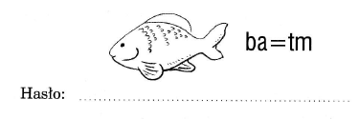

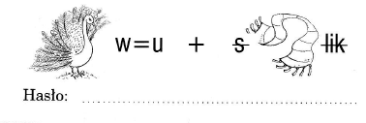

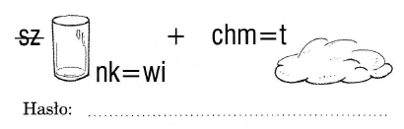

Nazwy nut na pięciolinii

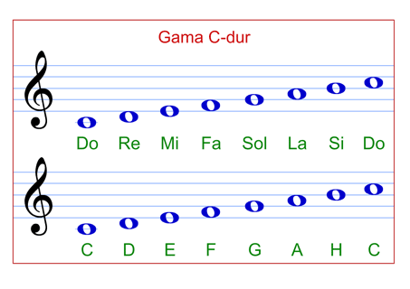

Rebusy:

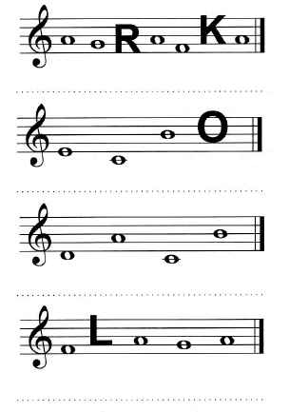
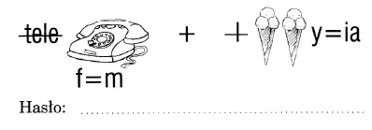

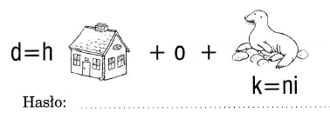

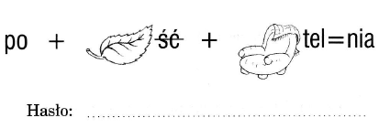

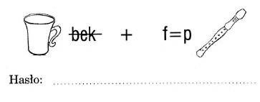

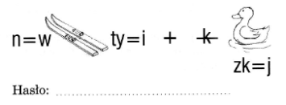

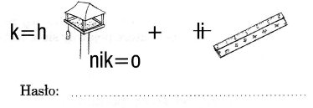

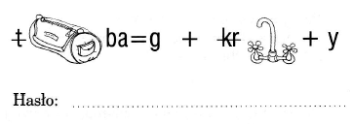

Powodzenia ! ! !
Zadanie nr 3
Jedno z łatwych, popraw po śladzie i utrwal cyferki
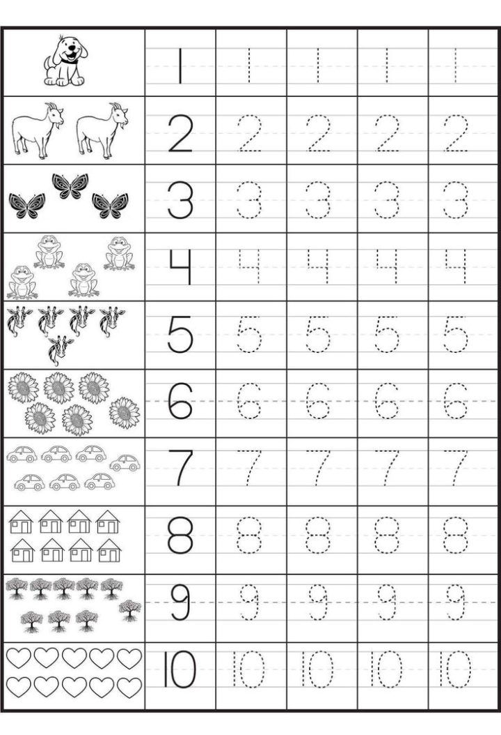
I jedno z trudnych
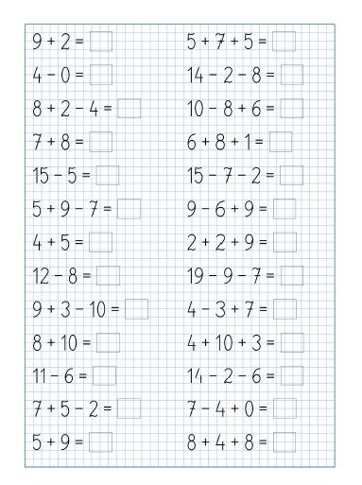
Powodzenia!!!

